计算机学院 高级语言程序设计 课程实验报告

实验题目：动态数组、深拷贝、继承类型 |  | 学号：202222130195
日期：2023.4.10 | 班级： 3 | 姓名： 阎发祥
Email：202222130195@mail.sdu.edu.cn
实验目的：
1. 练习动态数组的封装,vector的使用
2. 探索浅拷贝与深拷贝不同
3. 练习string、getline()的使用
4. 实践不同的继承方式及访问控制
实验软件和硬件环境：
Windows11
联想Thinkbook14 AMD RYZEN 6000 series

实验步骤与内容：
1. (1)练习第六章PPT，P107例6-18， 动态创建多维数组。

(2)第六章PPT，P109例6-19， 创建动态对象数组。 该类在使用时会存在什么问题吗？
例6-19中，
points = new Point[size]; 语句中Point是数组名吗？
代码中指针points可以如同数组名用，如points[index]，但points是数组名吗？
成员函数 Point& element(int index) 为什么返回引用？返回指针，返回值，可以吗？

(3)练习第六章PPT，P116-120 vector应用举例，讨论它与上面的动态数组有什么不同？
思考，它是怎样实现动态扩展数组空间大小的？

2. 浅拷贝与深拷贝
（1）练习第六章PPT，例6-21浅拷贝，讨论其中的问题，上面的P103例6-16有这种问题吗？为什么？

3. 阅读ex6_20素材.zip中的“关于ex6-20的讨论.docx”,针对其中的问题做测试，写出讨论和收获。

4. 练习string类、getline函数
（1）练习第六章PPT，例6-24。
（2）运行学生用书第6章实验6，实验任务（6）lab6_6。要求用string类替代字符数组实现。
（string对象为什么不怕随便复制，造成原字符串对象泄漏？）
讨论vector、string与普通数组的不同？它们为何不怕重新赋值、变动造成内存泄漏？

5. 综合应用
课本6.7 综合实例——个人银行账户管理程序，即例6-25。
（字符串表示银行账号，账户数组，设计Date日期类)

结论分析与体会：
1.（1）运行结果如下：
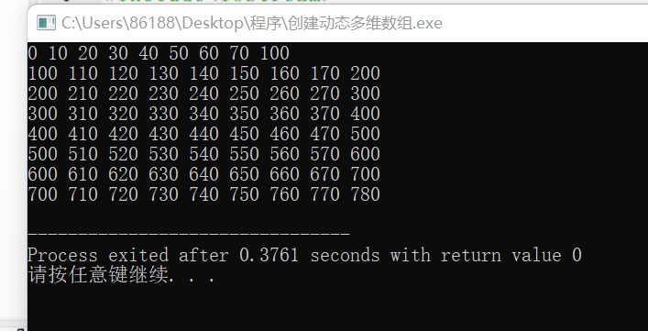

（2）该类的私有成员中有指针，在进行复制构造时会使两个类变量中的指针均指向同一地址，且在删除过程中，对同一地址删除两遍，会造成错误。
Points显然不是数组名，应该是数组的变量类型
例6-19中，points = new Point[size]; 语句中Point是数组名吗？
答：不是，是该数组的变量类型。
代码中指针points可以如同数组名用，如points[index]，但points是数组名吗？
答：不是
成员函数 Point& element(int index) 为什么返回引用？返回指针，返回值，可以吗？
答：返回引用是返回该元素的地址，这样才可以继续进行下一步的move()操作。返回值，返回指针均不行，编译错误。
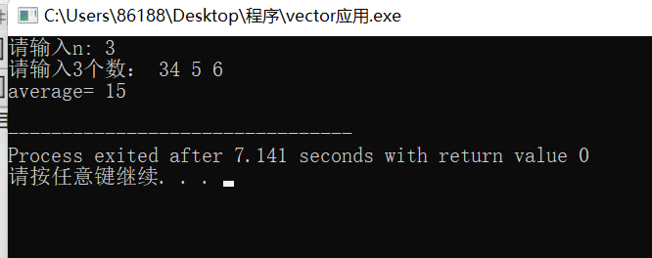
（3）

用vector定义的数组对象的所有元素都会被初始化，如果数组的元素类型为基本数据类型，则所有元素都会被以0初始化；如果数组元素为类类型，则会调用类的默认构造函数初始化。
如果以此形式定义的vector动态数组，需要保证作为数组元素的类具有默认构造函数。另外，初值也可以自己指定，但只能为所有元素指定的相同初值。
此外还有，在数组空间不足时，vector会利用new函数创建连续的新空间。

2.（1）
问题：利用默认的复制构造函数将两个对象的对应数据项做简单的复制后，两个对象中的私有成员指针指向同一个地址。其次，在结束程序之前，两个对象的析构函数会被自动调用，动态分配的内存空间会被释放，由于两个对象共用一块存储空间，该空间会被释放两次，于是导致运行错误。
6-16中，不会出现该问题，因为空间的释放使用delete完成的，只进行一次。
3.
（1）析构函数的调用跟对象的释放是两个过程，且前者先发生。
- 程序中定义的对象是由系统自己释放的，但对程序中不能自动释放的内容，就需要自己在析构函数中释放。（例：new，指针）
- 指针的灵活性与伴随的危险性：指针本身是变量，在运行时也可以动态变动，所以编译器无法检查其所指是否超界。所以指针的灵活性，也伴随着隐藏的危险性。同时指针的概念也破坏了面向对象封装的思想。(因为指针可以轻松指向它不该指的地方)。
- 对于有指针成员的程序，要编写深拷贝以保护程序跟系统。（在复制构造函数中或赋值运算符）

4.（1）
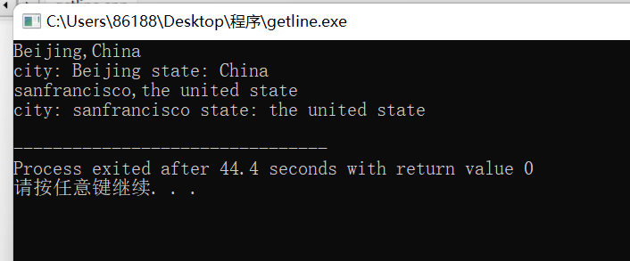
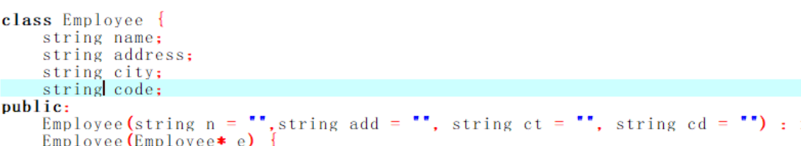
String对象一旦创建，实体是不可以变化的，即内容不能再修改。
假设定义了String类型的变量h1,随后对其变量值进行更改，得到不同的结果。String类创建的字符串对象都存放在Heap（堆）中，而第二次经过修改的字符串内容变了，这说明h1的指向变了，但第一个字符串对象还存在于堆中，即此时堆中存在了两个字符串，而后等到某个时间段，某些没用到的对象就会被JVM中的垃圾回收器检测出来并回收。简单来说，String声明的是一个引用地址，而不是对其进行赋值。如果要对其字符串进行修改等操作，那这个时候StringBuffer就派上用场了。
讨论vector、string与普通数组的不同？它们为何不怕重新赋值、变动造成内存泄漏？
答：如果使用动态分配的数组（即用 new 来动态分配内存），意味着程序员需要承担三个责任：
首先必须确保最后会调用 delete 来释放申请的内存；
其次是必须确保使用了正确的 delete 形式，如果是分配了数组的话，应该使用 delete[]；
最后必须确保只 delete 了一次，而不是多次。
而使用 vector 或者 string 就不需要承担这样的责任。
5. 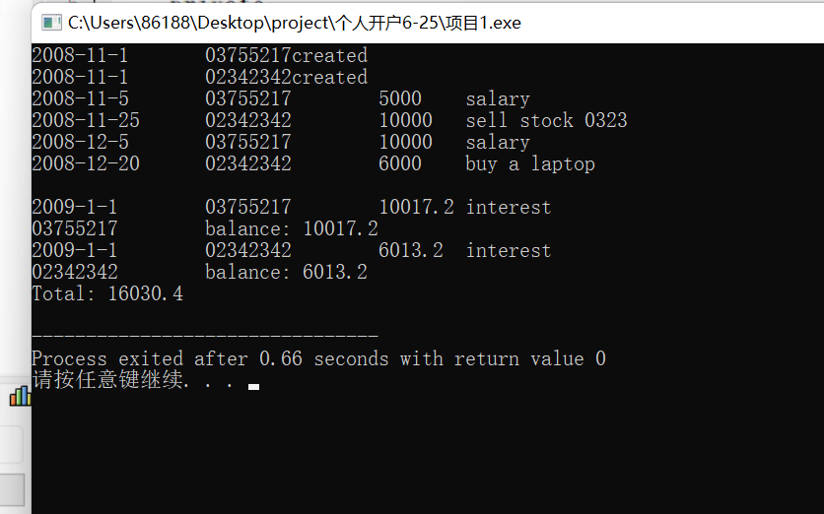

就实验过程中遇到的问题及解决处理方法，自拟1－3道问答题：
1.什么样的程序需要深拷贝？
有指针成员的程序

